
2025年江西省中考一模猜题卷
语文
说明：
1.本试题卷满分120分，考试时间150分钟。
2.请按试题序号在答题卡相应位置作答，答在试题卷或其它位置无效。
一、语言文字运用（本大题共6小题，11分）
阅读下面的材料，完成下面小题。
①动画剧集《中国奇谭》自播出后就受到公众的一致好评。那么《中国奇谭》究竟好在哪儿？
②能将最具民族特色的中国故事呈现给观众，无疑是本片获得广泛赞誉的重要原因。在《中国奇谭》的几个分剧集中，《小妖怪的夏天》脱胎于国人最熟悉的《西游记》，《鹅鹅鹅》则取材于我国传统的志怪小说，但这还不足以全面概括本片的创作理念与艺术特色。事实上，近年来以中国传统文化与神话故事为题材的动画电影并不少见，但总体来看，很多作品虽拥有绚丽的特效和精致的画面，制作水平已接近和达到世界先进水平，但依然存在模仿与借鉴。尤其是在世界观与主题思想的设置上，原创性的不足是显而易见的。
③而《中国奇谭》中，《小妖怪的夏天》 “善与恶”，《鹅鹅鹅》 “虚与实”，这些动画的主题，无不与中国传统的哲学思想 ，体现出中国人对生命的 。比起不少动画电影中的个人英雄主义与闯关打怪式的冒险故事，《中国奇谭》的“骨相”无疑是最中国的。
④本片的叙事风格同样极具中国美学特征[A]无论是《小妖怪的夏天》中清新[B]治愈的国画风[C]还是《鹅鹅鹅》中非常写意化的表达[D]都会让中国观众生出熟悉与亲切之感。《林林》将3D动画与素描结合的尝试，更是对中国美学的一次多角度诠释。这或许也能给我们带来启示：中国动画的制作，未必要片面追求技术的高、精、尖，而是应该回归老百姓喜闻乐见的形式与风格。
⑤值得一提的是，《中国奇谭》绝不是一部“往回看”的作品。又如《林林》讲述了人与自然如果不能和谐相处，人类如果秉持非善即恶、非人即妖的狭隘观念，就可能造成不可挽回的悲剧。这是对传统志怪小说中人与妖浪漫故事的升华和改造。正是这种传统文化与现代意识的交融与碰撞，才让《中国奇谭》有了不一样的意味。
1. 下列加点字的字形或字音，不正确的一项是（ ）
A. 诠释（quán） B. 秉持 C. 狭隘（yì） D. 交融
2. 下列依次填入文中横线处的词语，恰当的一项是（ ）
A. 聚焦 关注 休戚相关 深刻反省
B. 聚焦 关注 息息相关 深刻反思
C. 对焦 关照 息息相关 深刻反省
D. 对焦 关照 休戚相关 深刻反思
3. 下列方括号中填入的标点符号，不正确的一项是（ ）
本片的叙事风格同样极具中国美学特征[A]无论是《小妖怪的夏天》中清新[B]治愈的国画风[C]还是《鹅鹅鹅》中非常写意化的表达[D]都会让中国观众生出熟悉与亲切之感。
A. ， B. 、 C. ， D. ，
4. 下列对文中画线句子的修改，正确的一项是（ ）
很多作品虽拥有绚丽的特效和精致的画面，制作水平已接近和达到世界先进水平，但依然存在模仿与借鉴。
A. 很多作品虽拥有绚丽的特效和精致的画面，制作水平已接近或达到世界先进水平，但依然存在模仿与借鉴。
B. 很多作品虽拥有绚丽的特效和精致的画面，制作水平已接近和达到世界先进水平，但依然存在模仿与借鉴的印迹。
C. 很多作品虽拥有绚丽的特效和精致的画面，制作水平已接近和达到世界先进水平，但依然存在模仿与借鉴。
D. 很多作品虽拥有绚丽的特效和精致的画面，制作水平已接近或达到世界先进水平，但依然存在模仿与借鉴的痕迹。
5. 将“可见，光有传统文化的‘皮相’还不够，作品精神内核要有‘中国魂’，才能经得起时间和观众的检验”一句还原到文中，最恰当的一处是（ ）
A. 第②段开头 B. 第②段结尾 C. 第③段开头 D. 第③段结尾
从平安金融中心的高耸入云，到南头古城的青砖灰瓦，再到锦绣中华民俗村的五彩斑斓……深圳的色彩，是现代与传统的相得yì zhāng（ ）（ ）。高楼大厦的玻璃幕墙在阳光下熠熠生辉，闪耀着这座城市的现代气息；而岭南文化的古韵又在街巷间悄然流淌，历史的厚重感 ① 。
深圳的色彩，是多元的。它包容着来自五湖四海的文化，融合成一种独特的城市风貌。华强北的电子市场，人潮涌动，展示着深圳科技的色彩；大梅沙的金色沙滩，海浪轻吟，映射着深圳自然的魅力……这些色彩共同绘制出深圳这座不夜城的璀璨图景，让人不禁为之赞叹。它们不仅仅为人们带来视觉上的享受，还是深圳精神的象征。深圳之所以能在短短几十年内迅速崛起，其mì jué（ ）在于它强调开放、宽容和多样性，具有 ② 的气度和厚德载物的襟怀。这种包容与开放的精神，正是深圳文化创造力的根本所在，也是它不断前行。
6. 根据拼音写出词语。
相得yì zhāng（ ） mì jué（ ）
7. 在下列四个词语中，选择合适的词语填入横线处。
①______ ②______（填选项）
A．不言而喻 B．附庸风雅 C．不由分说 D．海纳百川
8. 划横线句子有语病，请将修改后句子写出来。
9. 诗是心灵触动的音符，是情感流动的旋律。以下是小深根据卷首语内容生成的三行一节的小诗，请你再选择一处深圳地标，参考小贴士，再续写一节。
华强北的电子市场，人潮涌动，
展示着深圳科技的色彩。
大梅沙的金色沙滩，海浪轻吟，
映射着深圳自然的魅力。
______
______
小贴士
续写时，要和前文风格保持一致；
现代诗歌追求三美，即音乐美、建筑美、绘画美。
阅读下面的材料，完成各题。
①唐诗是一罐酒，引天上来的黄河水，采楚国的香花美草，吸日月江河之____ ，贯天山云海之____ ，蘸几滴边塞征人的 ____，摘几缕少妇回首时眼波的____ ，让贵妇素雅的纤手封装，包裹上宫廷的霓裳玉衣，然后洒上千树万树的梨花，埋在时间的尘土之下。千年后的今天，诗香熏得饮诗的人酣睡不起。
②在紧张的尘世生活中，饮诗之人捧一本古籍，在清茗的氤氲烟气和书香，倾听那清晰的却来自远古的声音，让心也随同它飞越时间的沟壑。我们可以看到唐诗在马嵬坡下的长恨歌中哀悼，在成都草堂的茅草上飘扬，在长安酒家的备战中出售豪情，在浔阳江头琵琶女伤感的眼睛中停留，在霓裳羽衣舞的奢华中掠过，在哀号遍野的战场上空徘徊，在床前明月光中结成细细的霜……唐诗犹如一粒粒璀璨的明珠，闪放着时代的强光。
③读这样的唐诗恰似与古人进行一次情感对话，一次穿越时空的绿色交流，在诗句垒起的世界里寻找生命的真谛。世事沧桑，时间的距离阻隔不了诗香的蔓延。张继的寒山寺虽然寄托着他个人科举挫败和羁旅生活的凄凉，但今天的人们依然在寒山寺的钟声里，感受到忧伤在空气中平平仄仄地飞翔；秦淮河在诗人笔下是繁华掩盖不住的苍老，是歌舞升平中掩盖不住的世事哀怨，但今天的人们在游人如织的秦淮河里，依然承继于繁华与衰亡的忧患与思考；走进草堂，就走进了唐朝最伟大、最贫寒的殿堂，一个瘦弱的身躯撑起了唐诗的半壁江山，一抱伟大的胸襟，一声震撼千年的“呜呼……”，在今天依然哺育着文化的成长。
10. 下列加点字的注音或书写，不正确的一项是（ ）
A. 徘徊（huí） B. 霓（ní）裳 C. 真谛（dì） D. 哺育（bǔ）
11. 下列依次填入文中横线处的词语，恰当的一项是（ ）
A. 气势 精华 离泪 忧伤 B. 精华 气势 忧伤 离泪
C. 精华 气势 离泪 忧伤 D. 气势 精华 忧伤 离泪
12. 文中画横线的句子是个病句，下列修改正确的一项是（ ）
A. 饮诗之人捧一本古籍，在清茗的氤氲烟气和书香，倾听那清晰的却来自远古的声音，让心也随同它飞越时间的沟壑。
B. 饮诗之人捧一本古籍，在清茗的氤氲烟气和书香之中，倾听那清晰的却来自远古的声音，让心也随同它飞越时间的沟壑。
C. 饮诗之人捧一本古籍，在清茗的氤氲烟气和书香之中，倾听那来自远古却很清晰的声音，让心也随同它飞越时间的沟壑。
D. 饮诗之人捧一本古籍，在清茗的氤氲烟气和书香，倾听那来自远古却很清晰的声音，让心也随同它飞越时间的沟壑。
13. 将“卷帙浩繁的唐诗是一个时代的缩影，诉说着兴衰哀乐”一句还原到文中，最恰当的一处是（ ）
A. 第②段开头 B. 第②段结尾 C. 第③段开头 D. 第③段结尾
14. 2023年11月23日，随州市中小学阅读课程建设启动仪式暨阅读成果展示分享活动在曾都区五丰学校成功举行，随州市书香教师代表——炎帝学校李思老师在大会上作读书分享。请照样子续写下面的语段。
书籍犹如人类进步的一层层阶梯，引领我登上知识的殿堂；书籍犹如黑暗迷茫中的一盏盏明灯，照亮我继续前行的道路；________。
15. 一个惊天动地的消息，像旋风似地扫进了小城，这个消息是 。保尔在律师列辛斯基家里偷了德军中尉的 。这两空正确选项是（ ）
A. 近卫军进了城 军事文件
B. 沙皇给打倒了 手枪
C. 游击队取得了胜利 军马
D. 苏维埃政府成立了 钱夹
二、古代诗文阅读（本大题共6小题，20分）
古诗阅读。
望岳
杜甫
岱宗夫如何？齐鲁青末了。造化钟神秀，阴阳割昏晓。
荡胸生曾云，决眦入归鸟。会当凌绝顶，一览众山小。
16. 对这首诗理解不恰当的一项是（ ）
A. 本诗题为“望岳”，诗文中没有一个“望”字，但每一句都围绕“望”展开。
B. 诗的开篇两句采用问答的形式，主要是从远望的角度写泰山的高大与历史悠久。
C. 诗的三、四句写望中所见，侧面描写泰山的景物，表现了泰山的高大雄奇之美。
D. 诗的五、六句通过描写“云”的涌动和“鸟”的翱翔，突出了泰山的雄伟壮丽，令人震撼。
17. 云南大学旁的贡院坡是明清时期学子前往贡院的必经之路。坡脚的橡皮书店想用杜甫的诗作为楹联，你认为“正是江南好风景，落花时节又逢君”和“会当凌绝顶，一览众山小”哪一联更合适？请说明理由。
阅读下面文言文，完成题目
【甲】
米芾与苏轼对饮挥毫
[清]余怀
元祐^{①}末，米芾知雍丘县，子瞻自扬州召还京，米乃具饭。既至，则对设长案，各以精笔、佳墨、妙纸三百列其上，而置馔^{②}于旁。子瞻见之，大笑就座。每酒一行^{③}，即展纸共作字。二小吏磨墨，几不能供。薄暮，酒行既终，纸亦书尽，更相易携去。
（节选自《东山谈苑》）
【乙】
游沙湖^{④}
苏轼
黄州东南三十里为沙湖，亦曰螺师店。予买田其间，因往相田得疾。闻麻桥人庞安常善医而聋，遂往求疗。安常虽聋，而颖悟绝人，以纸画字，书不数字，辄深了人意。余戏之曰：“余以手为口君以眼为耳皆一时异人也。”
疾愈，与之同游清泉寺。寺在蕲水郭门外二里许，有王逸少^{⑤}洗笔泉，水极甘，下临兰溪，溪水西流。余作歌云：“山下兰芽短浸溪，松间沙路净无泥，萧萧暮雨子规啼。谁道人生无再少？门前流水尚能西，休将白发唱黄鸡。”是日剧饮而归。
【注释】①元祐：宋哲宗年号。②馔（zhuàn）：饮食。③一行：一回。④本文作于宋神宗元丰五年（1082），当时作者被贬为黄州团练副使。⑤王逸少：即东晋著名书法家王羲之。
18. 根据表格中的提示，解释下面加点字。
文言语句 | 提示方法 | 解释
米乃具饭 | 古诗积累法：故人具鸡黍（《过故人庄》） | ⑴______________
因往相田得疾 | 查阅字典法：①表示动作、情况是一方对另一方；②相貌； ③互相；④仔细看，观察。 | ⑵______________（填序号）
善医而聋 | 课内迁移法：陈康肃公善射（《卖油翁》） | ⑶______________
是日剧饮而归 | 字源推断法：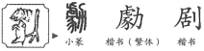 会意字。篆书从力、从豦（豦从虍，从豕），表示老虎和野猪奋力相斗。 本义是剧烈。 | ⑷______________

19. 用“/”给文中画波浪线的句子断句。（限断两处）
余 以 手 为 口 君 以 眼 为 耳 皆 一 时 异 人 也
20. 用现代汉语翻译下列句子。
①每酒一行，即展纸共作字。
②以纸画字，书不数字，辄深了人意。
21. 《记承天寺夜游》和《游沙湖》都是苏轼贬官黄州时所写，《记承天寺夜游》写了两个“闲人”，《游沙湖》则写了两个“异人”，但两文所展露的作者的胸怀是一致的。请加以分析。
22. 与米芾“大笑”对饮挥毫，与庞安常“作歌”游清泉寺，你能发现这两位朋友与苏轼各有什么共同点吗？ 从他们的相处中，你看到了一个怎样的苏轼？
23. 笔下生花，品古诗文之韵。请你根据相关信息，请完成表格。
手法 | 诗句
对仗 | _________，好之者不如乐之者。（《<论语>十二章》）
白描 | _________，小桥流水人家，_________。（马致远《天净沙·秋思》）
想象 | _________ ，若出其中；_________，若出其里。（曹操《观沧海》）
用典 | 强欲登高去，_________。（岑参《行军九日思长安故园》）
拟人 | _________，_________。（王湾《次北固山下》）
比喻 | _________，_________。（李益《夜上受降城闻笛》）
情景交融 | 峨眉山月半轮秋，影入平羌江水流。_________，_________。（李白《峨眉山月歌》）

三、现代文阅读（本大题共9小题，30分）
24. 阅读下面的文章，完成问题。
小议“舒适区”
刘根生
①研究者通过观察花样滑冰运动员的训练发现：相同情况下，普通运动员喜欢练习已掌握动作，顶尖运动员更喜欢练习未掌握动作。是停留在舒适区巩固技能，还是走出舒适区挑战自我？选择，影响着结局。生命犹如一棵长满可能的树。【甲】 走出舒适区，一个人才能真正激活自我，适应变化，抵达更高的境界。
②走出舒适区，是指离开舒适而熟悉的环境吗？当然不是。这里的“舒适区”并不是某个环境或区域，而是指心理上自我的安全空间。舒适区虽然是个美丽的地方，但没有任何东西在那里生长。比如有人沉湎于过往成就的舒适区，反复显摆曾经的成果，就如同用同一张底片冲洗出很多张照片，似新实旧。再比如有人陷入“工作陷阱”，有难度的不愿干，没先例的不敢干，假装忙碌以使自己保持在舒适区，避免去学习新的东西，最终在踟蹰不前中被他人超越。【乙】 不日新者必日退，长期处于舒适区会降低学习潜能，让人逐渐失去学习断事物的动力。摒弃守成心态，抵制“舒适”吞噬，方可获得应对变化的能力，内心也方有长久的安宁。
③走出舒适区，必须勇于“再出发”。时年花甲的王泽山院士放下过往成就的包袱，苦苦实验二十载，解决了火炸药领域的世界性难题，第三次走上国家科技奖领奖台；周有光 50岁前是经济学教授，50岁后主持拟定我国《汉语拼音方案》，100岁还不肯“逸我以老”，出版了多部著作。不为已有功名所累，变顶点为新起点，生命之树自然会挂满累累果实。
④走出舒适区，意味着敢于“求极限”。中国高飞集团的高级饭工王伟，用手中的钣金锤敲击出 C919大飞机舱门下部的一道特殊弧线，舱体与工装之间的缝隙，让9丝（1毫米的百分之九）的量尺都无法通过，用超越极限的技术托举中国大飞机翱翔蓝天。职业航天员的超重训练，常用大型离心机增强对超重的耐受能力，训练强度接近极限时，受训人员可随时按下警报器终止训练，但中国航天员从未发出过警报。超越极限也是超越自我，每一个极限中都蕴藏着促人强大的因子。
⑤走出舒适区，有时需要“讨苦吃”。杨善洲说，如果说共产党人有职业病，这个病就是自讨苦吃。从云南保山地委书记位置上卸任后，他毅然扎进大亮山植树造林，把荒山秃岭变成了绿洲。深秋的夜晚，西安一所高校的路灯下，十多个学生簇拥成团，用英语对话和讨论。这种自愿参加的“室外夜读”活动，已经持续了好几年。为什么有教室不用，要到路灯底下学习呢？同学说，教室环境太舒适，人容易生出惰性，冷一点，人反倒精神。这般自讨苦吃，是以苦为乐的精神境界，更是走出舒适区的行动力量。
⑥走出舒适区必然会感到些许“不适”，但这并不意味着陷入恐慌，当我们主动去适应变化、接受挑战，确立合理的目标，在跳一跳才能够得着的平台上打开自己新的可能，这种“不适”便会消散。【丙】 高原之上有高峰，让我们走出舒适区，在人生的更高处相见。
（取材于《人民日报》）
（1）文中【甲】【乙】【丙】三处语句，哪一句是全文论述的观点？
（2）下列关于文章结构关系的示意图，最恰当的一项是（ ）
A. 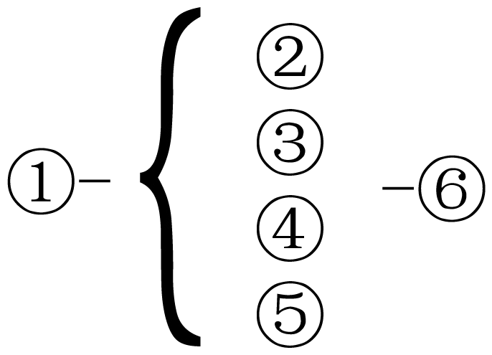 B. 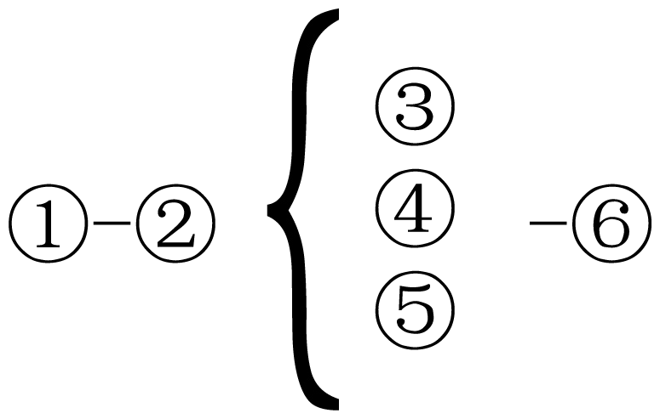 C. 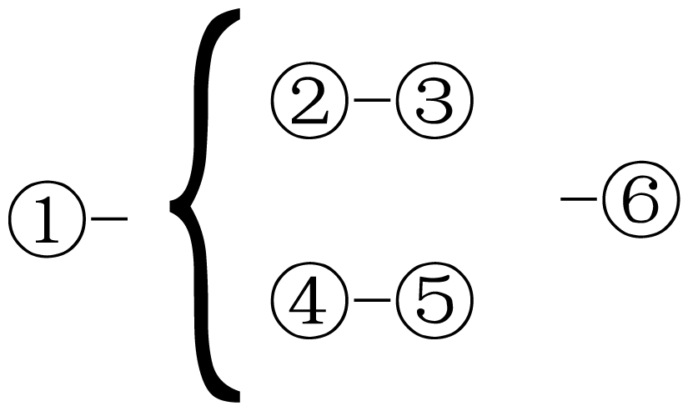
（3）请结合链接材料和上面的文字，说说李宁是如何走出舒适区的。
李宁在运动员生涯中斩获金牌 106枚，也因此被誉为“体操王子”。退役后他本可以继续留在国家体育的相关单位工作，但是李宁选择走上一条崭新的创业之路，成立了李宁公司，开创了中国体育用品品牌经营的先河。面对一路高攀的业绩，李宁又以归零的心态，搭建了数字化供应链，完成了数字化门店改造，成就了不断创新的国潮之光。
（4）在第③段补充一个论据，下列选项中恰当一项是（ ）
【甲】吴文俊院士说：“我总似乎告诉自己要从‘零’开始，科学是这样的，你不能停。要不然就出不了什么成果。科研是永远都做不完的。”
【乙】行百里者半九十。
【丙】行是知之始，知是行之成
非连续性文本阅读，完成下面小题。
【材料一】
寒食节的缘由
①《荆楚岁时记》中记载：“去冬节一百五日，即有疾风甚雨，谓之寒食，禁火三日。”寒食节在农历冬至后105日，推算下来通常在清明前一二日，家家户户禁火、冷食。寒食节因而又被称为“禁火节”“冷节”，是汉族传统节日中唯一以饮食习俗来命名的节日，前后绵延两千余年。
②寒食节的起源普遍认为有两种。其一源自远古改火习俗，古时火种来之不易，为保证老百姓日常用火之便，往往将火种保存，使其昼夜不熄，但人们相信火是有生命的，火是会新陈代谢的，因而每年寒食之期，需将去年保存的旧火种熄灭，待到清明之日，再换新火，此谓“改火”，寓意万象更新。其二是为纪念春秋时期晋国名臣介子推。相传介子推追随晋献公之子重耳流亡他国十九年，后隐居不出。晋文公重耳为迫其出山而下令放火烧山，怎奈介子推坚执不回，抱树而亡，留下血书“割肉奉君尽丹心，但愿主公常清明”。晋文公悲痛万分，为缅怀介子推，他将放火烧山的这天定为寒食节，下令民间禁火、只吃寒食、祭扫坟墓。
（刊载于《今晚报》2023.4.6有删改）
【材料二】
寒食节与清明节之间的关系
①在唐代之前，寒食与清明是两个前后相继但主题不同的节日，前者怀旧悼亡，后者求新护生，一阴一阳，一息一生，二者有着密切的配合关系。禁火是为了出火，祭亡是为了佑生，这就是寒食与清明的内在文化关联。祭祀扫墓是寒食节的主要内容。寒食节扫墓祭祖在南北朝到唐前被视为“野祭”。到了唐代，寒食扫墓成为官方认同并倡导的吉礼之一。唐玄宗时，朝廷曾以政令的形式将民间扫墓的风俗固定在清明节前的寒食节。
②寒食节，春和景明，是踏青游玩的好时节。蹴鞠、荡秋千、踏青、咏诗，“春城无处不飞花，寒食东风御柳斜”，在这一天，古人尽享春日风光。
③由于寒食与清明在时间上紧密相连，寒食节俗很早就与清明发生关联，扫墓逐渐也由寒食顺延到了清明。随着时间的推移，由于寒食节中主要项目禁烟冷食，逐渐被淡化，到宋代寒食节逐渐开始被清明节取代。
（刊载于“阅读公社”2023.4.4 有删改）
【材料三】
寒食节的节气美食菜单
食 品 | 简 介
枣 糕 | 东汉《四民月令》写到：“齐人呼寒食为冷节，以酷为蒸饼样， 团枣附之， 名曰枣糕。”枣糕是齐地寒食节专属食物，用红枣面粉制作而成， 口感绵软， 营养丰富。红枣富含蛋白质、胡萝卜素、维生素C以及钙、磷、铁等成分。
欢喜团 | 在巴蜀一带， 清明前后有吃“欢喜团”的食俗。它由糯米粉滚成圆团， 包上白糖， 再镶上一层芝麻炸熟而成， 炸熟后外脆内软， 外焦里嫩， 吃起来一声脆响后糖汁四溢， 满嘴芝麻香。
乌稔饭 | 每年三月初三， 畲族人家家户户煮“乌稔饭”， 并馈赠汉族的亲戚朋友， 久而久之， 当地的汉族人民也有了清明时食“乌稔饭”的习俗。特别是柘荣县民间， 每年都须用“乌饭”祭祀， 可见中国自古以来就是一个民族和睦相处的大家庭。

【材料四】
寒食节的文化影响
①寒食节的形'成及演变，融合了古人的智慧和精神文化，对于文明的传承和发展有重要的意义。寒食节已有2000多年的历史，寒食节的核心忠孝以及诚信思想，对民族团结、社会稳定起连接作用。艺术上，寒食节在历史发展中作为写作题材出现了很多的作品。涉及的著名诗人有：韩愈、白居易、王安石、杜甫等，为中国诗词文化研究提供了重要的史料。
②在当代社会，传统文化面临着越来越多的冲击，节俗文化的重要意义还在于提醒人们要保持对传统文化的尊重，传承和弘扬传统文化，进而增强民族自信心和认同感。
（摘自“百度百科”有删改）
25. 下列对材料内容的理解与分析，不正确的一项是（ ）
A. 寒食节是汉族传统节日中唯一以饮食习俗来命名的节日，前后绵延仅两千年。
B. 远古时期“改火”的习俗，有一元复始，万象更新的寓意，表达了人们对美好未来的向往。
C. 材料二中阐释了从“唐以前”到“唐玄宗时”再到“宋代”，寒食节与清明节关系的依次变化。
D. 禁烟冷食、扫墓这些寒食节的主要习俗，在时代的演变中逐渐被淡化，到宋代寒食节逐渐开始被清明节取代。
26. 寒食节当天，你的学校举办了节气美食品鉴会，请结合下面两位同学的要求，根据材料三分别为他们推荐符合口味的美食，并阐述理由。
（1）小旺：甜上加甜，心里更甜。
（2）小苍：我吃的不是美食，而是情怀。
27. 有人认为：现在寒食节逐渐被清明节所取代，我们无需再了解寒食节的文化。请结合上述材料，谈谈你的看法。
散文：四季有别
春风
老舍
①济南与青岛是多么不相同的地方呢！一个设若比作穿肥袖马褂的老先生，那一个便应当是摩登的少女。可是这两处不无相似之点。拿气候说吧，济南的夏天可以热死人，而青岛是有名的避暑所在：冬天，济南也比青岛冷。但是，两地的春秋颇有点相同。济南到春天多风，青岛也是这样；济南的秋天是长而晴美，青岛亦然。  ②对于秋天，我不知应爱哪里的：济南的秋是在山上，青岛的是海边。济南是抱在小山里的；到了秋天，小山上的草色在黄绿之间，松是绿的，别的树叶差不多都是红与黄的。就是那没树木的山上，也增多了颜色——日影、草色、石层，三者能配合出种种的条纹，种种的影色。配上那光暖的蓝空，我觉到一种舒适安全，只想在山坡上似睡非睡地躺着，躺到永远。青岛的山——虽然怪秀美——不能 与海相抗，秋海的波还是春样的绿，可是被清凉的蓝空给开拓出老远，平日看不见的小岛清楚的点在帆外。这远到天边的绿水使我不愿思想而不得不思想：一种无目的思虑，要思虑而心中反倒空虚了些。济南的秋给我安全之感，青岛的秋引起我甜美的悲哀。我不知应当爱哪个。  ③两地的春可都被风给吹毁了。所谓春风，似乎应当温柔，轻吻着柳枝，微微吹皱了水面，偷偷地传送花香，同情地轻轻掀起禽鸟的羽毛。济南与青岛的春风都太粗猛。济南的风每每在丁香海棠开花的时候把天刮黄，什么也看不见，连花都理在黄暗中。青岛的风少一些沙土，可是狡猾，在已很暖的时节忽然来一阵或一天的冷风，把一切都送回冬天去，棉衣不敢脱，花儿不敢开，海边翻着愁浪。  ④两地的风都有时候整天整夜的刮。春夜的微风送来雁叫，使人似乎多些希望。整夜的大风，门响窗户动，使人不英雄的把头埋在被子里：即使无害，也似乎不应该如此。对于我，特别觉得难堪。我生在北方，听惯了风，可也最怕风。听是听惯了，因为听惯才知道那个难受劲儿。它老使我坐卧不安，心中游游摸摸的，干什么不好，不干什么也不好。它常常打断我的希望：听见风响，我悄得出门，觉得寒冷，心中渺茫。春天仿佛应当有生气，应当有花草，这样的野风几乎是不可原谅的！我倒不是个弱不禁风的人，虽然身体不很足壮。我能受苦，只是受不住风。别种的苦处，多少是在一个地方，多少有个原因，多少可以设法减除；对风是干没办法。总不在一个地方，到处随时使我的脑子晃动，像怒海上的船。它使我说不出为什么苦痛，而且没法子避免。它自由的刮，我死受着苦。我不能和风去讲理或吵架。单单在春天刮这样的风！可是跟谁讲理去呢？苏杭的春天应当没有这不得人心的风吧？我不准知道，而希望如此。好有个地方去“避风”呀！ | 简洁的比喻，鲜明的对比，古朴与靓丽，形象勾画出老舍心目中城市的不同。  ____  ____

28. 老舍笔下的春风有什么特点？请快速阅读全文简要概折。
29. 参照示例，请给文中画线句做批注。
①所谓春风，似乎应当温柔，轻吻着柳枝，微微吹皱了水面，偷偷地传送花香，同情地轻轻掀起禽乌的羽毛。
②总不在一个地方，到处随时使我的脑子晃动，像怒海上的船。
30. 结尾句“好有个地方去‘避风’呀！”情感强烈，请从语气、重音、停连等方面做一个朗读设计。
31. 本文和《济南的冬天》都是老舍的散文。请结合内容，从写法和情感两个角度分析两文异同。
四、名著阅读（本大题共3小题，9分）
32. 下列对相关名著的解说，不正确的一项是（ ）
A. 《骆驼祥子》中，除主人公祥子外，还塑造了许多个性鲜明的人物形象。如残忍霸道的车厂老板刘四、被祥子当作“孔圣人”的曹先生。
B. 《昆虫记》被誉为“昆虫的史诗”，其之所以引人入胜，与法布尔独特的研究方法有关。法布尔坚持实地观察和反复实验，体现了积极探索、求真务实的科学精神。
C. 艾青诗歌中的主要意象是“土地”和“太阳”，诗人被称为“太阳与火把”的歌手。
D. 《儒林外史》中作者吴敬梓把王冕的故事作为全书的“楔子”，意在揭示功名利禄对读书人灵魂的毒害，表达对封建科举制度的批判。
33. 阅读《朝花夕拾》，完成下列问题。
（1）同学们打算把《朝花夕拾》相关内容编成话剧，搜集了一些有关人物对话的素材，请你帮忙选出人物姓名（填选项）。
A.陈莲河 B.衍太太 C.父亲 D.范爱农
相关内容 | 人物名称
和蔼地笑着说：“好，再吃一块。我记着，看谁吃的多。” | ①______
“杀的杀掉了，死的死掉了，还发什么屁电报呢。” | ②______
“给我读熟。背不出，就不准去看会。” | ③______
“我想，可以请人看一看，可有什么冤愆……医能医病，不能医命，对不对？自然，这也许是前世的事……” | ④______

（2）读《朝花夕拾》的十篇散文，我们看到的是具有战斗精神的鲁迅，是饱含深情的鲁迅，是富有童真童趣的鲁迅……请结合相关篇目及阅读体验，仿照示例，谈谈你的看法。
示例：我看到了具有战斗精神的鲁迅，如《二十四孝图》中，鲁迅坚决捍卫白话文，对虚伪的封建孝道进行猛烈抨击，展现了鲁迅勇猛的“斗士”的一面。
34. 穆桂英挂帅，武则天称帝，秋瑾起义救国，谁说女子不如男。名著中许多女性形象熠熠生辉，请从下列女性中选择一位，结合名著中的情节，介绍其形象魅力。
谭波尔小姐（《简•爱》） 丽达（《钢铁是怎样炼成的》） 高妈（《骆驼祥子》）
五、写作（50分）
35. 阅读下面材料，根据要求写作。
“走，上夜校去！”
近期，不少年轻人开启了一种另类的“夜生活”——上夜校。专业进修、兴趣爱好、艺术鉴赏、修养身心、文化传承……丰富多彩的学习内容让人兴致盎然。聆听思想、亲手制作、合作交流、尝试创新……多种学习方式让人乐此不疲。学习中，他们了解了世界的奥秘，打开通向未知世界的大门；他们掌握了更多生活技能，使前行的步伐从笨拙走向轻捷；他们发现自己的兴趣和爱好，发掘自己的潜能，获取前进的力量；他们的性情得到了陶冶，更好地认识自己、理解他人……
夜幕降临，华灯初上。夜校里，人们学在其中，乐在其中。
学习，或许是一项任务，但更是一种生活方式。学习吧，你会拥有有趣的生活。
请你根据对上述文字的理解和思考，或叙述生活经历，或论述其中道理，写一篇文章。
要求：依据材料的整体语意立意，自拟标题，不少于600字。文中如果出现自己的姓名或校名，请以化名代替。

